Гусарова Т.Д.
232-879-006

Приложение №1
Кроссворд на знания лабораторного оборудования
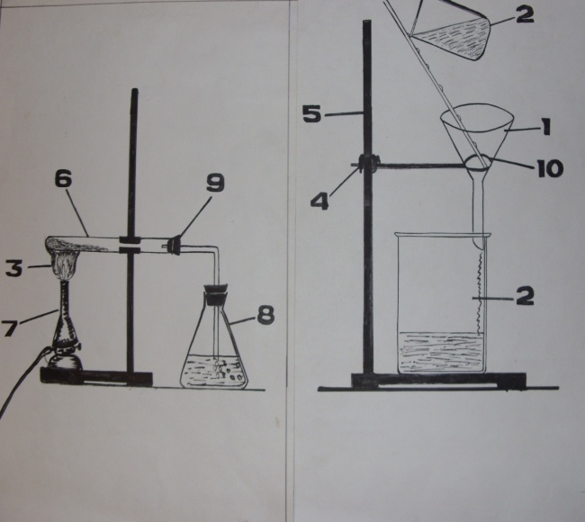

 |  |  |  |  | С
 | 1 | 2 |  |  | Т
 | В | с | 3 |  | Е |  | 6
 | О | Т | П |  | Р |  | П |  |  |  | 10
 | Р | А | Л |  | Ж |  | Р |  |  |  | К
 | О | К | А |  | Е |  | О |  | 8 | 9 | О
 | Н | А | м | 4 | н |  | Б | 7 | К | П | Л
 | к | н | я | з | ь |  | И | г | о | р | ь
 | А |  |  | А |  |  | Р | О | Л | О | Ц
 |  |  |  | Ж |  |  | К | Р | Б | Б | О
 |  |  |  | И |  |  | а | Е | А | К
 |  |  |  | м |  |  |  | Л |  | А
 |  |  |  |  |  |  |  | К
 |  |  |  |  |  |  |  | А

